1. 将依赖包拷贝到libs目录下
2. 添加构建路径：右键项目--->Open Module Settings

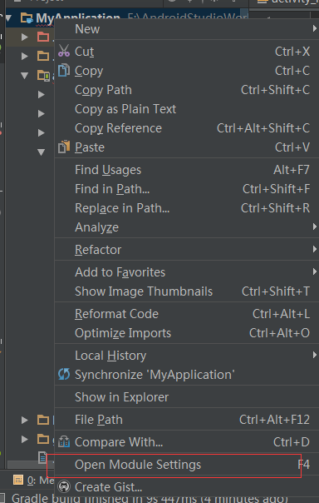

点击左下角app，再点击Dependces

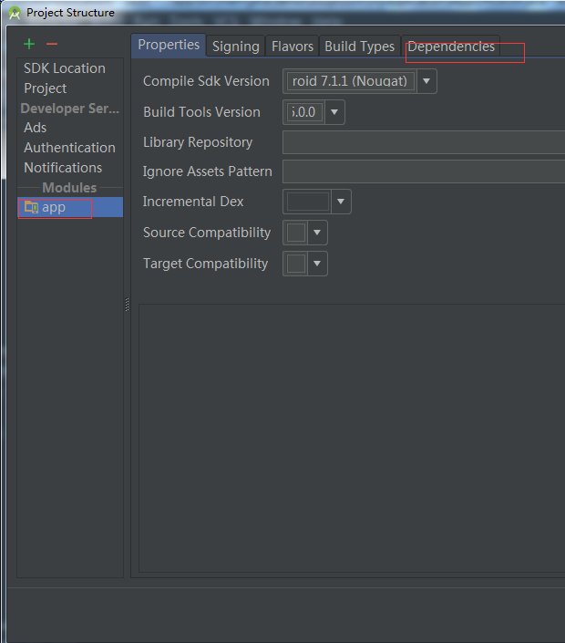

再点击右上角”+”,接着点击File Dependency

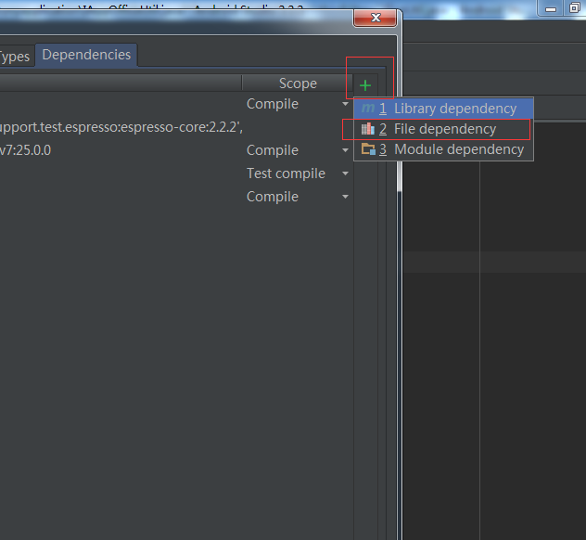

最后选中libs下面的依赖包，并点检ok

